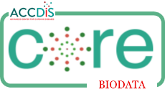
II BIOINFORMATICS WORKSHOP
“Integrative Tools for Gene Expression Data Analysis in Chronic Diseases”

November 29th 2017
Faculty of Medicine, PUC, Santiago, Chile.
Diagonal Paraguay 362 (Level -1, Auditorium 5)
FICHA DE INSCRIPCIÓN
ENVIAR A: workshop@corebiodata.org

DATOS DEL POSTULANTE
Nombre y Apellidos
Institución u organismo donde trabaja
Cargo |  | Fecha de nacimiento
Grado académico y profesión |  | Teléfono contacto
Dirección laboral
Correo electrónico
* Participa en sesión práctica (SI / NO)
(15 cupos disponibles)
Explique brevemente la importancia que para usted,y/o para la institución en la que usted se desempeña, tiene el participar en la capacitación.

